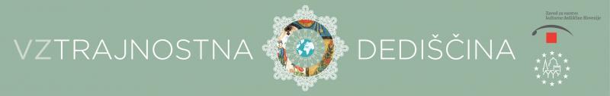
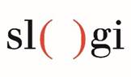32. Dnevi evropske kulturne dediščine in
10. Teden kulturne dediščine v Slovenskem gledališkem inštitutu


Prelistajte celotno programsko knjižico DEKD in TKD 2022.

Vir: SLOGI

